**新桥街道中心幼儿园小四班幼儿活动状况记录表**

2025.04.11

**来园情况：**

今日我们小四班来园20人，2位小朋友病假，2位小朋友事假。

吴锦奕、宋陈凯、刘瑞麟、张艺彤、孙堇禾、谌昱昕小朋友能高高兴兴进入班级，整理好自己的物品，并选择今天游戏的区域挂好区域牌。

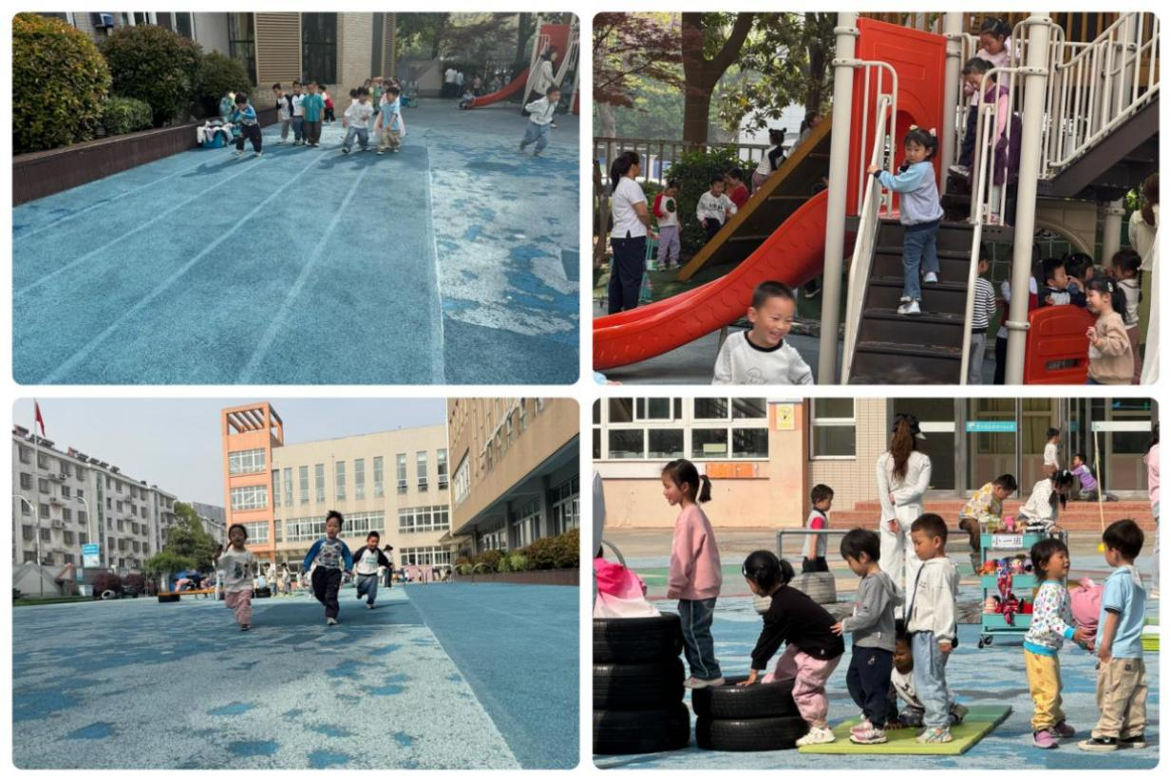

**户外活动：**

今天我们的户外活动是混班活动，宝贝们先跟着老师在教室里做好了准备工作，了解了户外场地，并说了说关于安全游戏的要求。游戏开始啦！有的宝贝在骑小车；有的宝贝在玩滑滑梯；有的宝贝在赛跑；有的宝贝在和同伴聊天；有的宝贝在喝水休息……大家都在积极参与活动，锻炼身体！

**集体活动及生活活动情况：**

**美术：美丽的风车**

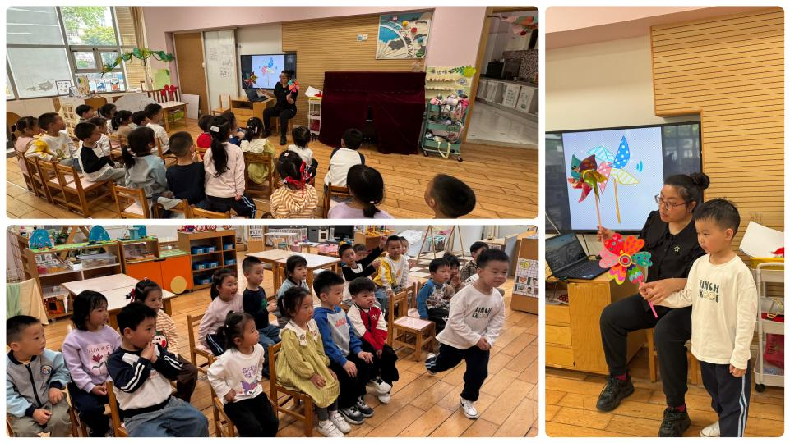风车在我们的生活中是一种充满童趣和创意的玩具，它不仅能让孩子们感受到风的力量，还能激发他们的动手能力和想象力。在本次美术活动中，我们选择“美丽的风车”作为主题，旨在通过制作风车的过程，让孩子们体验到手工制作的乐趣，同时培养他们的观察力和创造力。在活动中刘瑞麟、张艺彤、孙堇禾、代霄、谌昱昕、冯育泽、高蝶珺、薛宇程、汤语桐、祝嘉沁能大胆装饰风车，尝试用不同的颜色搭配。吴锦奕、刘语辰、陆博渊、刘芊雅、万弘一、宋陈凯、刘若熙、李泓硕、顾奕凯、韩雨彤能通过共同参与手工制作，锻炼手眼协调能力和精细动作技能。

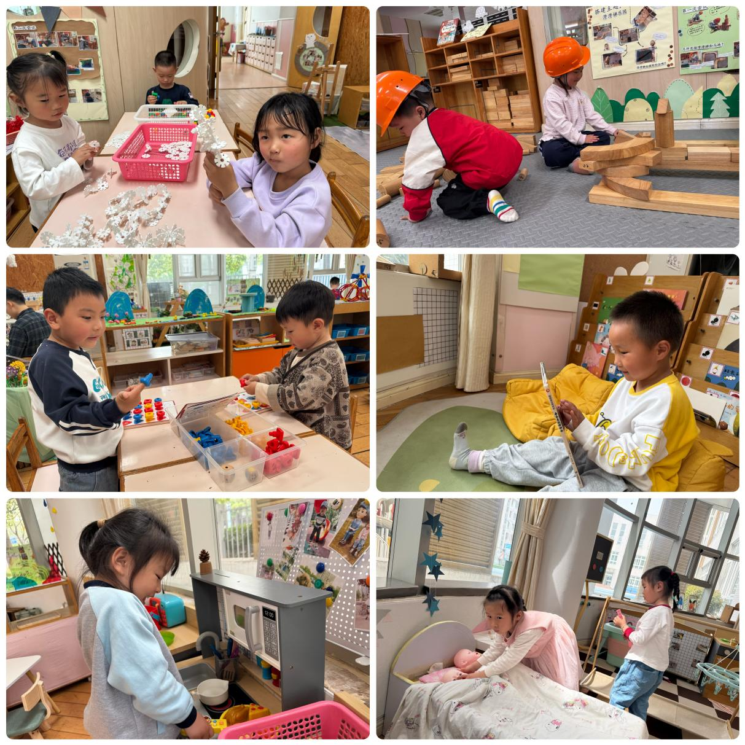**区域游戏**

今天区域游戏时间，孩子们根据自己的想法选择了自己喜欢的游戏，并能按照游戏规则进行尝试探索。

看那边的小朋友们，有的在娃娃家烧菜做饭，整理卧室；有的建构区玩雪花片游戏，有的在地面建构搭高架；还有小朋友在益智区玩形状方块游戏；科探区的小朋友在玩观察小虫子的游戏；还有的小朋友在美工区制作小花；另外，还有些小朋友在玩万能工匠的游戏……每个孩子都沉浸在自己的游戏中，享受着游戏带来的快乐。老师们在旁边观察指导，确保孩子们的游戏安全，同时也在适时地引导孩子们在游戏中学习和成长。

**生活活动情况：**

1.午餐情况：

今天的午饭吃的是黑芝麻饭、儿童版鱼香肉丝、黄瓜滑蛋、西湖牛肉羹。水果是沃柑、哈密瓜。今天大部分小朋友都能把饭菜汤吃完，个别小朋友不喜欢木耳，把木耳都挑出来放在了盘子里。只有个别小朋友剩了一点儿饭没吃完。饭后小朋友们能在老师的提醒下做好饭后洗手、漱口、擦嘴巴。

2.午睡情况：

午睡时，孩子们都能在老师的提醒下整理好鞋子、叠好裤子，然后盖好被子进行午睡。代宵、李泓硕、薛宇程、万弘一小朋友需要老师陪伴了一会儿，大部分小朋友在12:50左右都睡着了。

**家园合作：**

动态上的照片，仅作为老师观察时的随拍，并不是所有孩子的照片都会呈现。